# Icono El contenido generado por IA puede ser incorrecto.MANUAL DE USUARIO

# DE ANDROID STUDIO

# **CENTRO DE BACHILLERATO TECNOLOGICO INDUSTRIAL Y DE SERVIVIO**

# **Programación 6 “I”.**

# **Desarrolla aplicaciones móviles para Android.**

# **Desarrolla aplicaciones móviles para IOS.**

# **Baez Pérez Fernanda**

# **Marisela Hernández Morales.**

# **Manual de usuario de Android Studio.**

AIRE LIBRE, TEZIUTLAN, PUEBLA. 21/04/25

**Introducción**

Android Studio es un entorno de desarrollo integrado (IDE) diseñado específicamente para que los programadores podamos crear aplicaciones móviles para el sistema operativo Android. Esta herramienta, desarrollada y mantenida por Google, se destaca por ser intuitiva, potente y altamente funcional, lo que la convierte en una opción ideal para el desarrollo de aplicaciones móviles.

La plataforma ofrece una amplia gama de funcionalidades que facilitan el proceso de programación, personalización, edición de código, emulación y depuración. Además, cuenta con una comunidad activa y extensa que proporciona soporte, comparte tutoriales, cursos y recursos útiles para desarrolladores de todos los niveles. Gracias a su constante actualización y al respaldo de Google, Android Studio se mantiene como una de las herramientas más completas y confiables en el mundo del desarrollo móvil.

**Desarrollo**

**Instalación paso a paso en Windows 10**

1. Ingresa al sitio oficial: <https://developer.android.com/studio>.

1. Tabla

   El contenido generado por IA puede ser incorrecto.Desplázate hacia abajo hasta encontrar los instaladores. Descarga la versión correspondiente a tu sistema operativo (en este caso, Windows).

1. Ejecuta el instalador descargado.
2. Es posible que aparezca una ventana emergente solicitando permisos para que Android Studio realice cambios en el dispositivo. Haz clic en **Sí**.
3. En la pantalla de bienvenida, presiona **Next**.

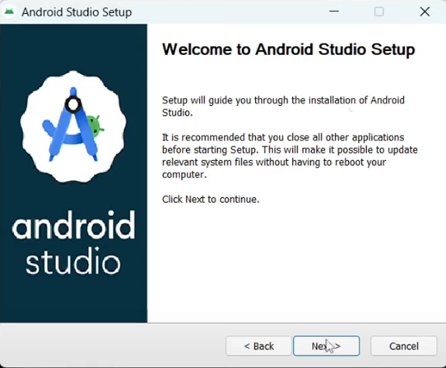

1. En las siguientes pantallas, continúa presionando **Next** si estás conforme con las configuraciones por defecto.

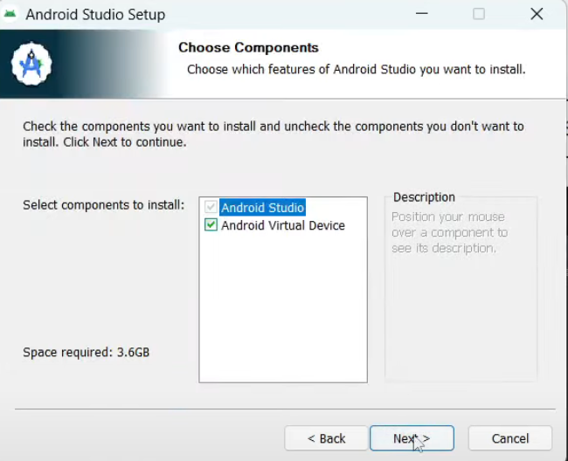

1. Si deseas cambiar la carpeta de instalación, puedes hacerlo en esta etapa.
2. Presiona **Install** para comenzar el proceso de instalación.

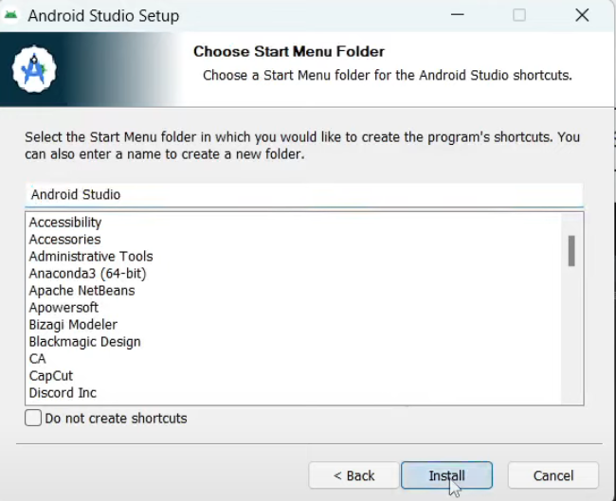

1. Una vez completada la instalación, haz clic en **Next**.

1. Finalmente, selecciona **Finish**, asegurándote de tener marcada la opción **Start Android Studio** para iniciar el programa.

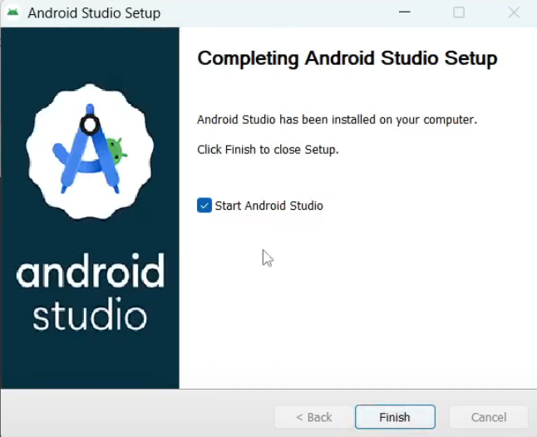

**Primeros pasos en Android Studio**

Al abrir Android Studio por primera vez, se mostrará una pantalla de bienvenida con distintas secciones:

**Proyectos**

Aquí podrás crear, abrir o importar proyectos existentes. Si ya has trabajado anteriormente, verás una lista de proyectos recientes.

**Personalización (Customize)**

En esta sección puedes configurar:

* **Appearance**: Tema visual de la interfaz (oscuro o claro).
* **Language and Region**: Idioma y región del entorno.
* **Accessibility**: Ajustes como el tamaño de la fuente.
* **Keymap**: Atajos de teclado configurables e importables.

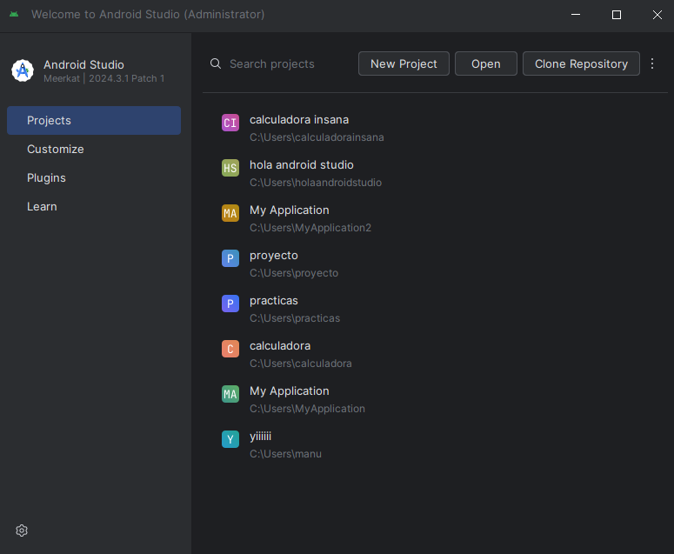

**Plugins**

Se divide en dos pestañas:

* **Marketplace**: Similar a una tienda de extensiones, permite instalar herramientas adicionales, lenguajes, mejoras visuales, etc.
* **Installed**: Lista de los plugins que ya tienes activos.

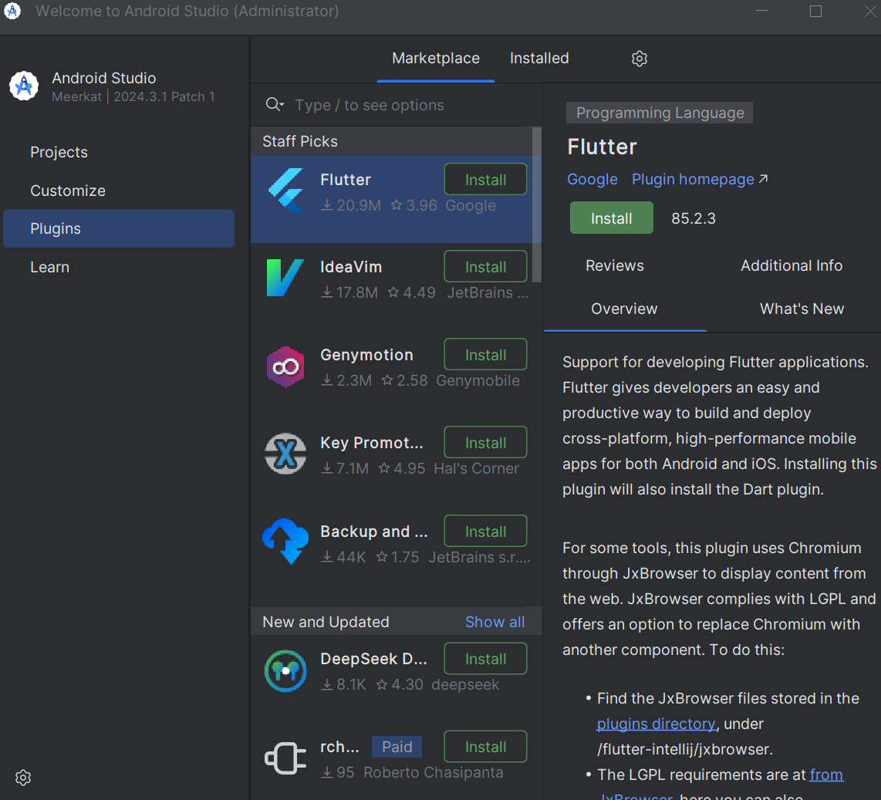

**Learn**

Aquí encontrarás:

* Acceso a cursos interactivos.
* Enlaces a novedades, ayuda, el canal de YouTube oficial, recursos para principiantes, entre otros.

**Configuraciones (ícono de engranaje inferior izquierdo)**

* **Settings**: Configuración general.
* **Check for Updates**: Revisión de actualizaciones.
* **About**: Información del sistema y versión instalada.
* **Edit idea.properties**: Ajustes avanzados del IDE.
* **Edit VM Options**: Asignación de recursos a la máquina virtual de Java.

* **Collect Logs and Diagnostic Data**: Generación de archivos de diagnóstico.

**Creación de un nuevo proyecto**

Al hacer clic en **New Project**, podrás elegir entre varios tipos de plantillas y dispositivos de destino: teléfono/tablet, smartwatch, TV, automóvil, etc.

**Plantillas disponibles:**

* **No Activity**: Proyecto completamente vacío.
* **Empty Activity**: Proyecto básico, listo para ejecutarse.
* **Gemini Activity**: Integra código para conectarse con la API de Gemini (IA de Google).
* **Basic Views Activity**: Usa XML con AppBar y botón flotante (FAB).
* **Bottom Navigation Activity**: Barra inferior para navegación entre secciones.
* **Navigation Drawer Activity**: Menú lateral deslizable (ideal para apps con múltiples secciones).
* **Responsive Activity**: Optimizada para distintos tamaños de pantalla.
* **Native C++**: Para videojuegos o apps que necesiten C++ y OpenGL.
* **Native C++ Empty**: Similar al anterior, pero sin código base.

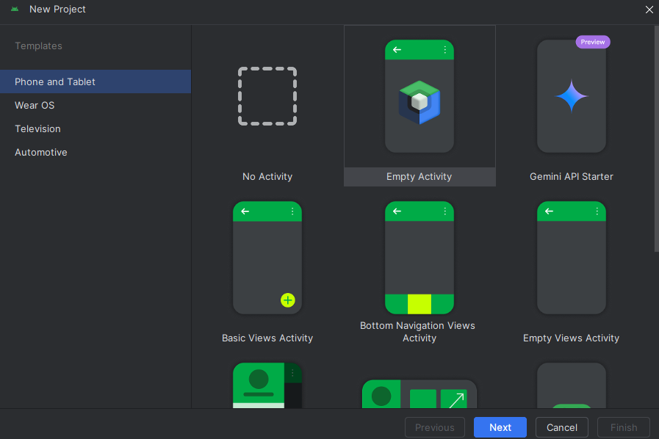

**Vista del programador**

En este ejemplo se elige **Empty Views Activity**, que incluye:

* Nombre del proyecto
* Ruta de almacenamiento
* Lenguaje de programación (Kotlin o Java)
* Versión mínima de Android
* Configuración adicional

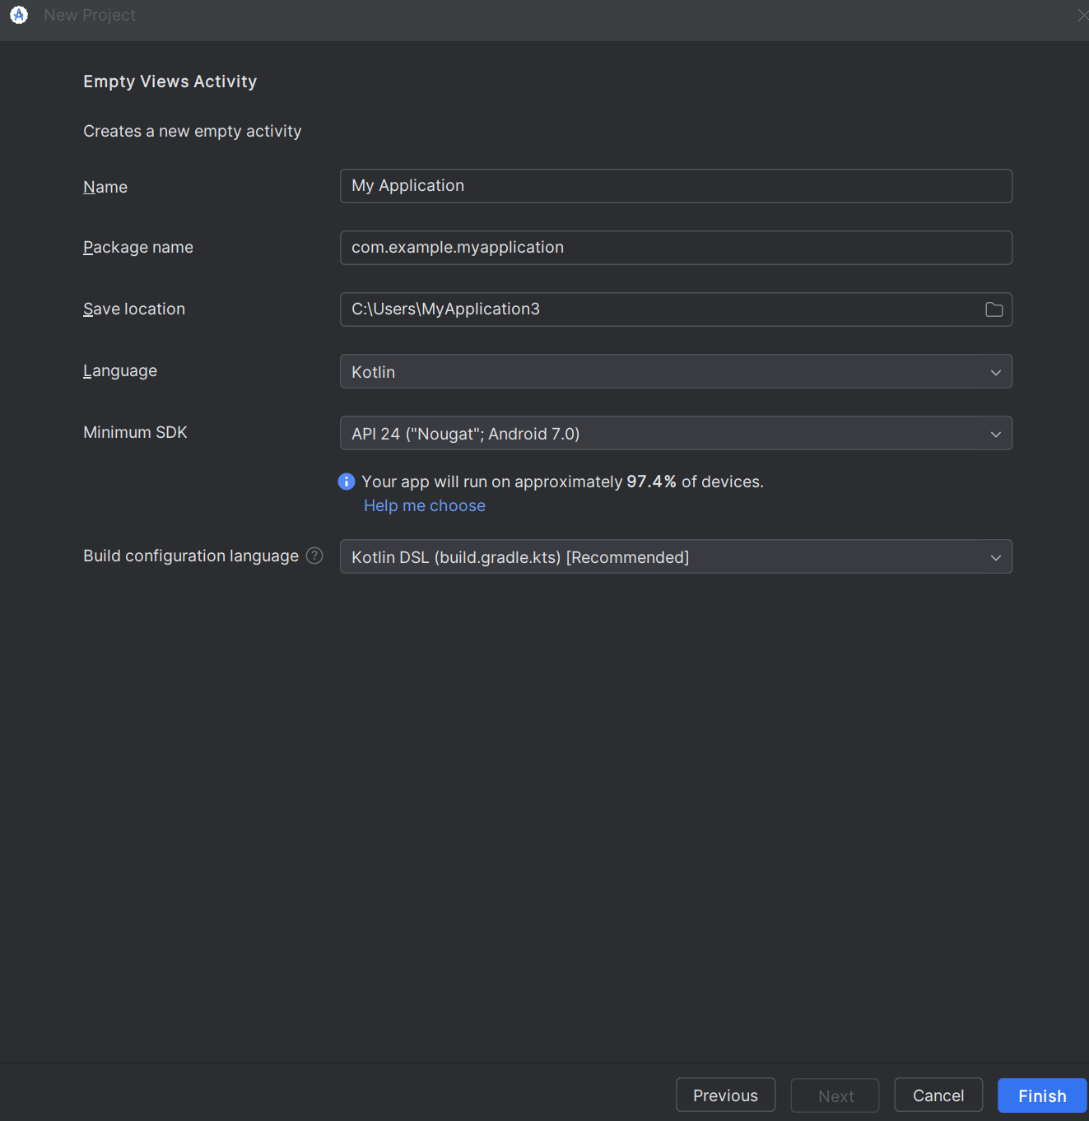

**Panel izquierdo**

* **Project**: Estructura de carpetas del proyecto.
* **Resource Manager**: Recursos como imágenes, strings, temas, etc.
* **Build**: Proceso de compilación, errores y advertencias.
* **Logcat**: Mensajes del sistema y salida de ejecución.
* **Problems**: Lista de errores detectados automáticamente.
* **Terminal**: Consola integrada para comandos.
* **Version Control**: Integración con Git.

**Centro del IDE**

* Aquí se visualiza y edita el código fuente abierto.

**Parte superior**

* **Menú lateral**: Muestra/oculta el panel izquierdo.
* **Nombre del proyecto**
* **Rama de Git**
* **Dispositivo de ejecución** (emulador o físico)
* **Módulo a ejecutar**
* **Botón Run**: Ejecuta la app (Shift + F10)
* **Build Project**: Solo compila (Ctrl + F9)
* **Modo de ejecución**: Debug, release, etc.
* **Apply Changes**: Aplica cambios sin reiniciar la app.
* **Attach Debugger**: Conecta el depurador a un proceso activo.
* **Sync Project with Gradle Files**: Sincroniza con Gradle.
* **Buscar en el proyecto** (Shift + Shift)
* **Configuración general**
* **Cuentas conectadas**







**Parte derecha**

* **Notificaciones**
* **Gradle**: Tareas disponibles del proyecto
* **Emuladores**
* **Ventana del emulador**
* **Gemini**: Asistente de IA de Google



**Emuladores**

Desde **Device Manager**, puedes administrar emuladores:

* Por defecto suele venir el "Medium Phone API 36".
* Puedes crear uno nuevo (virtual o remoto).
* Se puede elegir el tipo de dispositivo (teléfono, tablet, reloj, etc.).
* Selección del modelo (ej. Pixel 6), configuración de nombre, API, versión de Android, imagen del sistema, y otros servicios.

En **Additional Settings**, puedes modificar:

* Cámara, conexión a internet, almacenamiento interno
* Cantidad de RAM y otros recursos del sistema que usará el emulador

**Diferencias entre Playground y Android Studio**

**1. Presentación inicial**

* **Playground**: Simple, muestra un "Hola Mundo" y opciones básicas.
* **Android Studio**: Más profesional, guía para crear el proyecto, configuraciones detalladas.

**2. Archivos**

* **Playground**: No guarda archivos localmente, solo permite probar código en línea.
* **Android Studio**: Guarda y organiza archivos en carpetas específicas; usa .kt para lógica y .xml para interfaz.

**3. Emuladores**

* **Playground**: No posee opción para ejecutar apps o usar emuladores.
* **Android Studio**: Soporte completo para emulación, incluyendo conexión con dispositivos físicos.

**4. Lenguajes de programación**

* **Playground**: Limitado a Kotlin, JavaScript y Swift.
* **Android Studio**: Kotlin y Java por defecto, pero permite añadir más lenguajes con plugins.

**Conclusión**

Android Studio es mucho más completo, con enfoque profesional y preparado para desarrollo real de aplicaciones. Requiere instalación, configuración y un equipo con buenos recursos, mientras que el Playground es ideal para quienes apenas comienzan y desean aprender la sintaxis del lenguaje sin necesidad de instalar nada.

**Conclusión general**

Android Studio puede resultar complejo al principio, especialmente si estás dando tus primeros pasos en la programación. Sin embargo, gracias a sus herramientas, como el asistente Gemini, los plugins, y una gran comunidad, se vuelve más accesible con el tiempo.

Al ser el entorno de desarrollo oficial respaldado por Google, se actualiza constantemente y cuenta con gran documentación y soporte. Aprender a usarlo es una inversión a futuro muy valiosa. Como recomendación personal, tener conocimientos de inglés facilita mucho el aprendizaje, ya que gran parte de la documentación y recursos están en ese idioma.

**Bibliografía**

* **ChatGPT**  
  Autor: OpenAI  
  Enlace: <https://chatgpt.com/>  
  Fecha: 20 de abril de 2025